ТЕПЛООБМЕННИК
ПЛАСТИНЧАТЫЙ РАЗБОРНЫЙ ТПР

Руководство по эксплуатации. Паспорт
ТУ-28.25.11-001-0153476516-2017
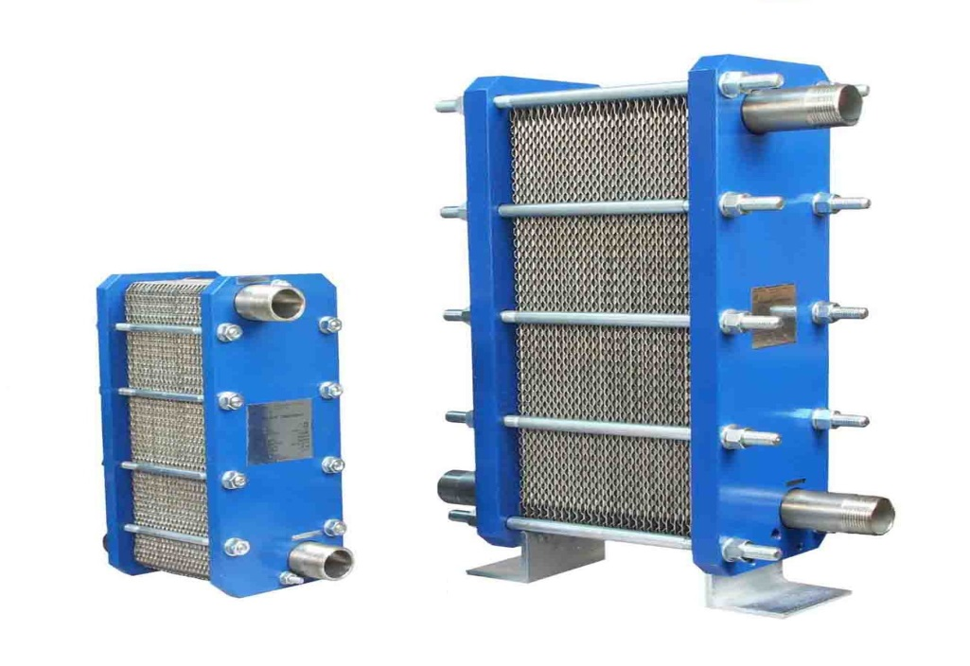

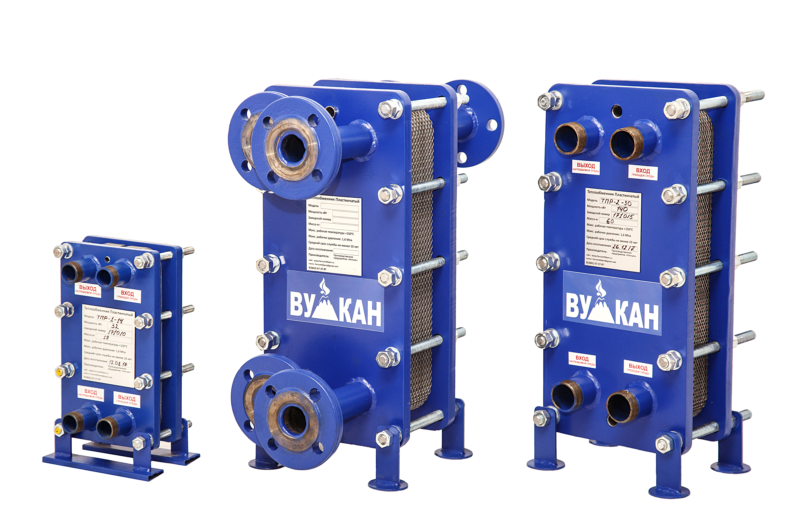

Производственное предприятие «FERRUM»
г. Кемерово

СОДЕРЖАНИЕ

1. Назначение изделия………………………………………………….. 3
2. Технические характеристики………………………………………... 4
3. Комплектность поставки…...…………………….………………….. 5
4. Устройство и принцип работы………………………………………. 5
5. Маркировка………………………………………............................... 8
6. Указание мер безопасности………………………………………….. 8
7. Монтаж изделия……………………………………………………… 8
8. Подготовка к эксплуатации……………………..…………………… 9
9. Эксплуатация теплообменника ……………………………………. 9
10. Техническое обслуживание и ремонт……………………………... 9
11. Возможные неисправности и методы их устранения…………… 11
12. Транспортировка и хранение……………………………………... 12
13. Свидетельство о приемке…………………………………………. 12
14. Гарантийные обязательства……………………………………….. 13
15. Область применения………………………………………………. 14

1

Настоящий документ содержит описание конструкции,
принципа работы, необходимые технические
характеристики теплообменника, а также правила
эксплуатации и технического обслуживания.

Все лица, задействованные в установке,
эксплуатации и техническом обслуживании изделия,
должны внимательно изучить данный документ.

Во всех производимых теплообменниках применяются только
Оригинальные комплектующие (пластины и уплотнители)
производства ЧПУП "Теплообмен" Республика Беларусь
(Аналог комплектующих фирмы Danfoss Дания)

2

1. Назначение изделия.

1.1. Теплообменник пластинчатый разборный ТПР.
(далее - теплообменник) предназначен для осуществления процесса теплообмена между жидкими средами и применяется в системах отопления, горячего водоснабжения (ГВС) и кондиционирования жилых, административных и промышленных зданий, а также в различных технологических теплообменных процессах. Теплообменник данного типа не предназначен для работы с токсичными, взрыва и пожароопасными средами.

1.2. Теплообменник пластинчатый одноходовой в бытовом применении (Дома, коттеджи, дачи и т.д.)идеально подходит для эффективного нагрева воды,(в том числе питьевой.)

1.3.Теплообменники изготавливаются с непрерывным рядом мощностей следующих видов:
- одноходовые;
- двухходовые;
- трехходовые;
Теплообменники собираются из унифицированных деталей. По желанию заказчика в конструкцию теплообменника могут быть внесены изменения.

1.4.Условное обозначение теплообменника:
Теплообменник ТПР – общее наименование изделия.

Теплообменник ТПР 2-24 – Одноходовой теплообменник, 2-типоразмер пластин, 24 - количество пластин первого хода.

Теплообменник ТПР 3-28/28 – Двухходовой теплообменник, 3-типоразмер пластин, 28/28-количество пластин первого хода/ количество пластин второго хода

Теплообменник ТПР 1-28/38/38 – Трехходовой теплообменник, 1-типоразмер пластин, 28/38/38-количество пластин первого хода/ количество пластин второго хода/ количество пластин третьего хода

3
2. Технические характеристики.

2.1.Основные параметры и характеристики теплообменника приведены в табл.1.

Таблица 1
Наименование показателя,  Единицы измерения. | Значение.
1. Марка теплообменника
2. Заводской номер
3. Мощность, Гкал/ч
4. Рабочее давление, МПа  (кгс/см²) | До 1,6 (16) (см.п.9.3.)
5. Рабочая температура, °С | -10…+150
6. Среды теплообмена | Вода и другие жидкости
7. Материал пластин | Нержавеющая сталь  (AISI 316)
8. Материал прокладок | Резина EPDM
9. Фланцы (патрубки), Dу мм
10. Габаритные размеры, мм A
B
C
D
E
F
L
11. Масса, кг

4

3.Комплектность поставки.

1.Теплообменник ТПР-1шт.
2.Инструкция по эксплуатации -1шт.

4. Устройство и принцип работы.4.1.
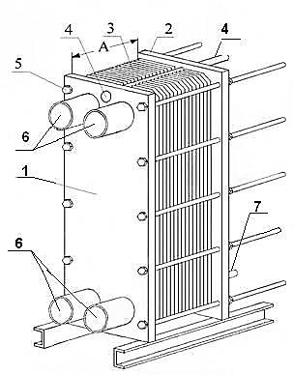

Рис. 1
Теплообменник (рис.1) состоит из стальных передней 1 и задней 2 стяжных плит, между которыми плотно зажаты пластины 3. При помощи двух направляющих пластины укладываются в установленном порядке и стягиваются стяжными шпильками 5 до необходимого размера А, величина которого зависит от количества пластин. Пластины между собой уплотняются резиновыми прокладками.
4.2. Процесс теплообмена происходит между двумя жидкими средами, перемещающимися противотоком по каналам щелевидной формы, образованными гофрированными поверхностями двух соседних пластин. Поток жидкости в пристенном слое усиленно турбулезируется за счет гофрированных поверхностей пластин.
4.3. Усиленная турбулезация и тонкий слой жидкости дают возможность значительно интенсифицировать теплоотдачу при сравнительно малых гидравлических сопротивлениях. При этом снижается загрязненность пластин.
4.4. Участвующие в теплообмене среды подаются в теплообменник через отверстия, находящиеся на передней и задней плитах (рис.2-5).
5
Благодаря параллельному расположению пластин и отверстиям в них, образуются каналы, по которым среды расходятся в зазоры между пластинами и выходят из теплообменника. Во время прохода сред через теплообменник греющая среда отдает часть тепла пластине, которая, в свою очередь охлаждается с другой стороны нагреваемой средой.
4.5. Наиболее важной деталью теплообменника является пластина. Изготавливаются пластины из нержавеющей стали толщиной 0,5-0,7 мм методом холодной штамповки. Пластины в теплообменнике повернуты одна относительно другой вокруг горизонтальной оси на 180°, чтобы вершины гофр на сопрягаемых поверхностях были повернуты в противоположные стороны. Уплотнение пластин между собой осуществляется по уплотнительному пазу прокладкой из термостойкой резины.
4.6. При монтаже теплообменник заземлить за болт заземления 7, находящийся внизу на задней плите, обозначенный знаком «Заземление», согласно п.6.4.
4.7. Для погрузочно-разгрузочных работ предусмотрены два рым-болта 4 на передней и задней плитах для крепления чалок.
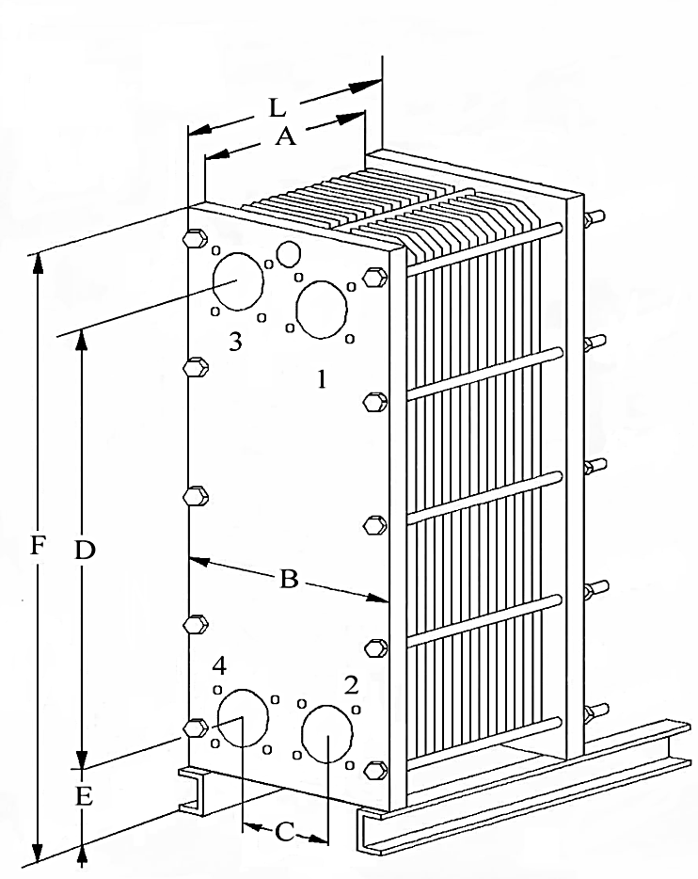

Рис.2. Схема одноходового теплообменника ТПР:

1 – вход греющей среды; 2 – выход греющей среды;
3 – выход нагреваемой среды; 4 – вход нагреваемой среды.

При монтаже допускается греющий и нагреваемый контуры
менять местами
6
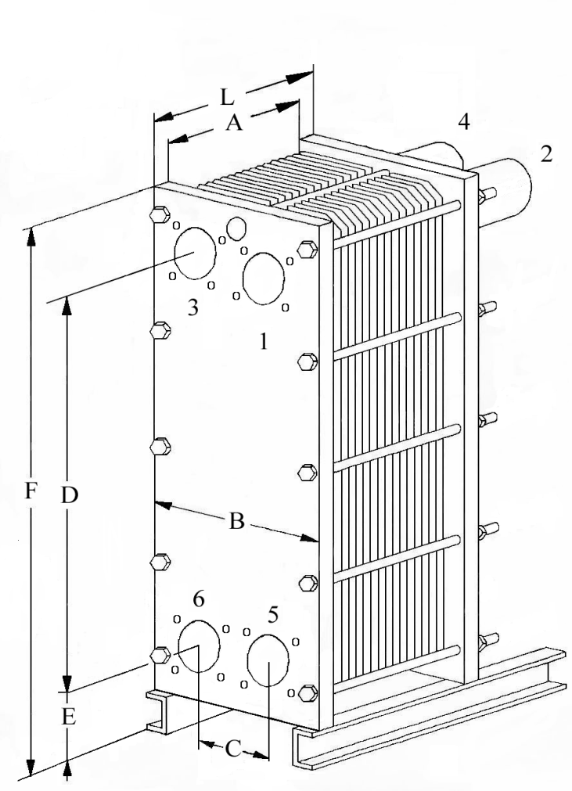

Рис.3. Схема двухходового теплообменника ТПР:
1 – вход греющей среды; 2 – выход греющей среды;
3 – выход нагреваемой среды; 4 – вход нагреваемой среды.
5 – слив и очистка (обратка отопления); 6 – слив и очистка (циркуляция ГВС)
При монтаже допускается греющий и нагреваемый контуры менять местами.
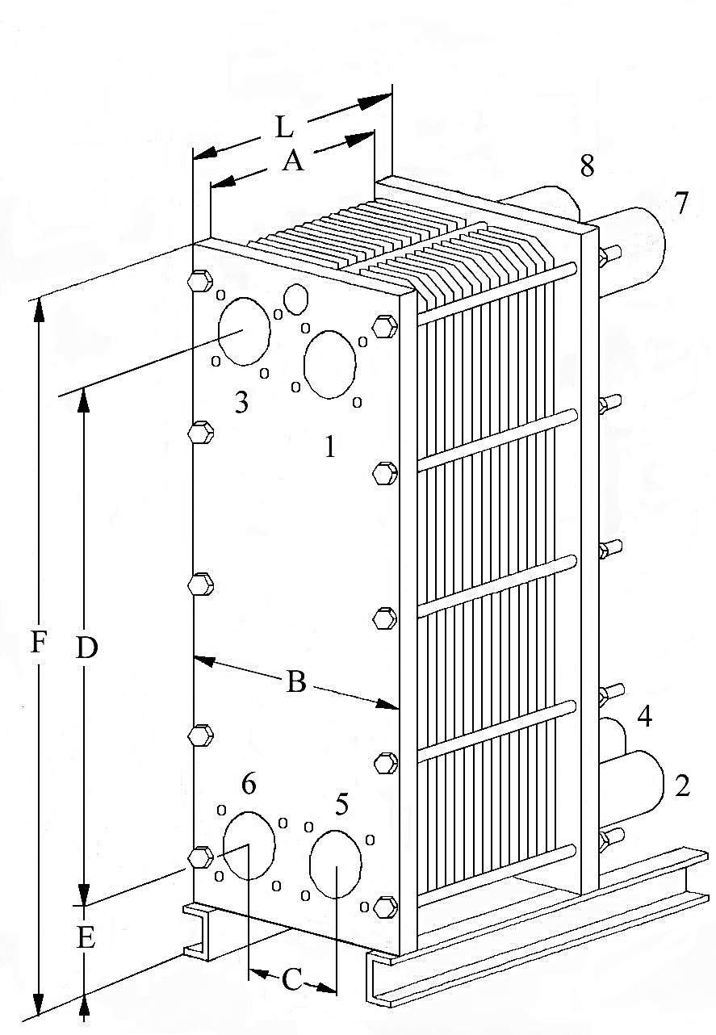

Рис.4. Схема трехходового теплообменника ТПР:
1 – вход греющей среды; 2 – выход греющей среды;
3 – выход нагреваемой среды; 4 – вход нагреваемой среды;
5 – слив и очистка (обратка отопления); 6 – слив и очистка (циркуляция ГВС)
7 – развоздушивание; 8 – развоздушивание.

7
5. Маркировка.

5.1. Маркировочная табличка, в которой указаны необходимые данные об аппарате, крепиться на передней плите теплообменника.
5.2. Заводской номер на табличке должен соответствовать заводскому номеру, указанному в настоящем руководстве по эксплуатации

6. Указание мер безопасности.

6.1. Перед испытанием и эксплуатацией теплообменника необходимо проверить все крепежные соединения и размер А.
6.2. Теплообменник представляет собой устройство, работающее под высоким давлением и при высоких температурах, поэтому при эксплуатации запрещается:
а) эксплуатировать теплообменник при давлении и температурах, отличающихся от указанных в паспорте;
б) производить затяжку стяжных шпилек, ремонтировать теплообменник до его полного отключения, остывания до температуры не более 40ºС и опорожнения;
д) работать с пластинами без рукавиц. Учитывая толщину пластин, имеется опасность порезов.
6.3. К обслуживанию теплообменника допускаются лица, прошедшие инструктаж по технике безопасности, ознакомленные с принципом действия теплообменника и настоящим руководством по эксплуатации.
6.4. При монтаже теплообменник тепло изолировать и заземлить его сопротивлением не более 4 Ом за нижний болт на задней плите, обозначенный знаком «Заземление».
7. Монтаж изделия.

7.1. Монтаж теплообменника следует выполнять в следующем порядке:
а) установить теплообменник на горизонтальную поверхность на месте согласно проекту;
б) снять защитные прокладки фланцев, при их наличии;
в) проверить отсутствие повреждений теплообменника, которые могли возникнуть при транспортировке;
г) проверить затяжку стяжных шпилек, соответствие паспортным данным размера А±1 мм, не параллельность плит (не должна превышать 0,3 % размера D);
д) подсоединить трубопроводы к теплообменнику согласно проекту таким образом, чтобы при этом исключить возможность передачи нагрузки от теплового удлинения
трубопроводов на теплообменник и предусмотреть быстрый демонтаж теплообменника для его промывки и ремонта.
е) произвести теплоизоляцию теплообменника, если при эксплуатации температура наружных поверхностей может превышать 40 °С.
7.2. Установить фильтры и регуляторы давления на входе сред в теплообменник, предотвращающие засорение каналов и гидравлические удар

8
8. Подготовка к эксплуатации.

8.1. Перед пуском теплообменника необходимо провести гидравлические испытания холодной водой на герметичность по контурам греющей и нагреваемой сред попеременно в течении не менее 10 мин. давлением 1,6 МПа,
а затем на прочность плит и шпилек одновременно по двум контурам в течении не менее 10 мин. давлением 2,1 Мпа
В последнем случае давление необходимо повышать одновременно или постепенно попеременно в двух контурах.
8.2. Перед гидравлическими испытаниями постепенным заполнением водой из теплообменника должен быть удален воздух в испытуемом контуре.
8.3. Результаты гидравлических испытаний считаются положительными, если во время их проведения не произошло течи и

9. Эксплуатация теплообменника.

9.1. Пуск теплообменника.
9.1.1. Задвижки на входе и на выходе сред в теплообменник должны быть закрыты, а вентиляционные клапана – открыты.
9.1.2. Запустить насосы.
9.1.3. Осуществить пуск теплообменника открытием вначале задвижек на выходе сред из теплообменника, а затем на входе.
Открытие задвижек производить медленно.
9.1.4. При давлении сред выше 0,6 МПа ( 6 кгс/см² ) обе задвижки следует открывать двум человекам одновременно. При давлении сред ниже 0,6 МПа первой надо открывать задвижку среды с меньшим давлением.
Затем - с большим.
9.2. Остановка теплообменника.
9.2.1. Если рабочее давление сред выше 0,6 МПа, то отключение теплообменника производится одновременно закрытием обеих задвижек на входе сред. Если давление одного или обоих теплоносителей ниже 0,6 МПа, то первой закрывается задвижка среды с большим рабочим давлением.
9.2.2. Остановить насосы.
9.2.3. Закрыть задвижки на выходе сред из теплообменника.
9.3. Запрещается эксплуатация теплообменника, если разница давлений между средами превышает 0,6 МПа.
9.4. При длительном простое теплообменник рекомендуется опорожнить

10.Техническое обслуживание и ремонт.

10.1. Режим обслуживания теплообменника – периодический.
10.1.1.Еженедельное обслуживание включает в себя наружный осмотр и контроль состояния стяжных шпилек.
10.1.2. Ежегодное обслуживание включает в себя:
а) чистку от отложений химическим или механическим способами;
б) подтяжку стяжных шпилек;
в) испытание теплообменника на герметичность.

9
10.1.3. Текущий ремонт теплообменника выполняется при увеличении его гидравлического сопротивления, снижении теплопередачи более чем на 25 % из-за загрязнения поверхности пластин и включает в себя:
а) разборку теплообменника;
б) чистку поверхностей пластин от отложений;
в) замену дефектных пластин и резиновых прокладок;
г) сборку теплообменника;
д) испытание теплообменника на герметичность.
10.2. Разборка теплообменника.
10.2.1. Вывести теплообменник из эксплуатации ( см. п. 9.2. ).
10.2.2.Отсоединить трубопроводы от теплообменника, опорожнить его и затем передвинуть в место, удобное для разборки. Разборку и сборку теплообменника производить, положив его на переднюю плиту.
10.2.3. Осмотреть и очистить поверхности верхней и нижней направляющих. Очистить металлической щеткой резьбовую часть стяжных шпилек, покрыть ее тонким слоем смазки. Измерить и записать величину размера А.
10.2.4. Поочередно отвернуть гайки стяжных шпилек не более чем на два оборота за один раз.
10.2.5. Снять заднюю плиту. Отделить осторожно пластины друг от друга, если они склеились между собой, не нарушая при этом положения прокладок. Пластины необходимо пометить так, чтобы установить их при сборке в том же порядке. 10.3. Очистка поверхностей пластин от отложений.
10.3.1. В зависимости от характера отложений применяют два способа очистки пластин: химический и механический.
10.3.2. При очистке химическим способом разборка теплообменника не требуется. Состав химических растворов подбирается в зависимости от свойства отложений и марки резины уплотнительных прокладок. Для подбора химических растворов и способов химической очистки обращайтесь на предприятие-изготовитель теплообменника. Для химической очистки необходимо иметь установку по схеме: емкость-насос-теплообменник-емкость. Очистка производится циркуляцией раствора между пластинами с расходом равным, по возможности, рабочему. Время циркуляции от 4 до 10 часов в зависимости от характера отложений. Затем необходимо произвести промывку теплообменника водой.
10.3.3. При очистке механическим способом необходимо разобрать теплообменник. Для очистки поверхности пластин использовать щетки из капроновых, нейлоновых и других материалов. При очистке не допускается повреждение резиновых прокладок и поверхности пластин. При присохших грязевых отложениях секции замачивают в ванне с раствором t = 40 °С, после чего производят очистку. После очистки необходимо промыть пластины водой.
10.4. Замена дефектных пластин и резиновых прокладок.
10.4.1. Замена дефектных пластин и резиновых прокладок производится в случае обнаружения нарушения герметичности теплообменника, когда затяжка пластин в пределах размера А, указанного в паспорте, положительных результатов не дает.

10
10.5. Сборка теплообменника.

10.5.1. После очистки пластин и другого вида ремонта пластины должны быть установлены между направляющими в том же порядке, что и до разборки.
10.5.2. Предварительная стяжка пакета пластин производится верхними и нижними стяжными шпильками, с последующей равномерной затяжкой всех шпилек до размера А
10.6. Испытание теплообменника на герметичность.
10.6.1. После сборки теплообменник необходимо подвергнуть гидравлическим испытаниям (см. п.8 ).

11. Возможные неисправности и методы их устранения.

Вид  неисправности | Вероятная причина | Метод устранения | Примечание
Течь жидкости между пластинами | Из-за несоблюдения п.9 гидравлическим ударом выбило прокладку между пластин.  Произошло старение или смещение прокладок, появились дефекты, порезы, вырывы. | Распустите стяжные шпильки, вставьте прокладку на место и сожмите теплообмен- ник до размера А.  Допускается уменьшение размера А на 3 %.  Разобрать тепло-обменник. Попра-вить или заменить прокладку, если она с дефектом. | При пуске, остановке и эксплуатации теплообменника соблюдайте правила п.9 во избежания гидравлических ударов.
Смешение нагрева-емой и охлажда-емой сред. | Нарушение целостности металла пластин, герметич-ности кольцевого шва прокладки. | Разобрать тепло-обменник. Заменить дефектную пластину, прокладку.

11
12. Транспортировка и хранение.

12.1. Транспортировку теплообменников следует производить в закрытых транспортных средствах или под тентом лежа на боку стяжных плит, чтобы избежать его падения. В случае транспортировки и хранения при температуре ниже 0° С необходимо слить из теплообменника всю воду. При погрузке-разгрузке запрещается теплообменник кантовать, чтобы не произошло смещение стяжных плит и не нарушилась герметичность изделия.

12.2. Хранить теплообменник и запасные части к нему следует в помещении с температурой воздуха от +5° С до +30° С в условиях, исключающих их деформацию и повреждение. В помещении не должно быть тепло излучающего и озон производящего оборудования. Недопустимо воздействие прямых солнечных лучей и ультрафиолетовой радиации на резиновые прокладки. Запрещается хранить теплообменник в одном помещении с горюче-смазочными материалами, кислотами, щелочами, окислителями и др.

12.3. В случае транспортировки и хранения теплообменника и запасных частей при температуре ниже 0° С следует выдержать их до монтажа и эксплуатации при температуре не ниже +15° С не менее 24 часа.

13. Свидетельство о приемке.

Теплообменник (№ _____________________________) прошел гидравлические испытания согласно п.8 и соответствует.
Дата приемки «_____»_____________20 г.
ОТК_________________________________

12
Гарантийный талон

Предприятие-изготовитель гарантирует исправную работу теплообменника при соблюдении потребителем условий, изложенных в настоящем паспорте. Гарантийный срок эксплуатации –3 года со дня продажи, если дату продажи установить невозможно, этот срок исчисляется со дня изготовления.
Подтверждение обнаруженного дефекта (вины изготовителя или владельца) и принятие соответствующих мер производится в присутствии представителей изготовителя или фирмы поставщика, направленных на место установки теплообменника после получения акта.
В случае если виновником является Покупатель, предприятие-изготовитель ответственности не несет и претензий не принимает, расходы связанные с выездом специалиста оплачиваются Покупателем.

Изготовитель не несет ответственности, не гарантирует работу и не принимает претензий в случаях:
- Механических повреждений и потери работоспособности теплообменника, при несоблюдении требований настоящего руководства.
- При неправильном монтаже теплообменника .
- Возникновения дефектов, вызванных стихийными бедствиями, преднамеренными действиями, пожарами и т.п.
- Отсутствия штампа торгующей организации в гарантийном талоне.
- При отсутствии акта.

Гарантия не распространяется на расходные элементы: резиновые прокладки.

Наименование изделия ____________________________________

Заводской номер __________________________________________

Наименование
торгующей организации ______________________________________ М.П.

Дата продажи «____» ___________________ 20___ г.

С гарантийным условиями согласен: ________________________________________________

* Гарантийный талон действителен только при наличии подписи покупателя

Производственная предприятия «FERRUMM»
Ferrum42kem@gmail.com

13

Область применения пластинчатых теплообменников.

Отопление, Вентиляция, Кондиционирование.

Особенно актуальное и широкое применение:
- центральные тепловые пункты
- нагрев циркуляционной воды
- подогрев бассейнов
- теплый пол
- установки центрального холодоснабжения
- системы кондиционирования
- холодильные системы
- установки лучистого отопления

Механическое производство.
- охлаждающие машины
- охлаждение гидравлического масла
- охлаждение смазочно-охлаждающих жидкостей
- охлаждение трансмиссионного масла

охлаждение сусла.
- пастеризационные установки
- возврат тепла с производства Обработка поверхностей
- охлаждение электролита
- охлаждение аэрозольных ванн
- охлаждение ванн для гальванопокрытия
- нагрев обезжиривающих ванн
- нагрев фосфатных ванн

Поршневые и турбинные двигатели.
- охлаждение машин
- теплообменники для дизельных электростанций
- охлаждение газовой турбины
- охлаждение паровой турбины
- охлаждение масляной турбины

14

